向日葵今日动态
2024/11/7 星期四
幼儿在园情况
一、集体活动：精细动作《纸杯娃娃的新发型》
活动目标：
1.用游戏的方法引导幼儿学习用毛绒条将吸管串起来为纸杯娃娃变发型。
2.培养幼儿的专注力，锻炼幼儿的手指灵活性和手眼协调能力。
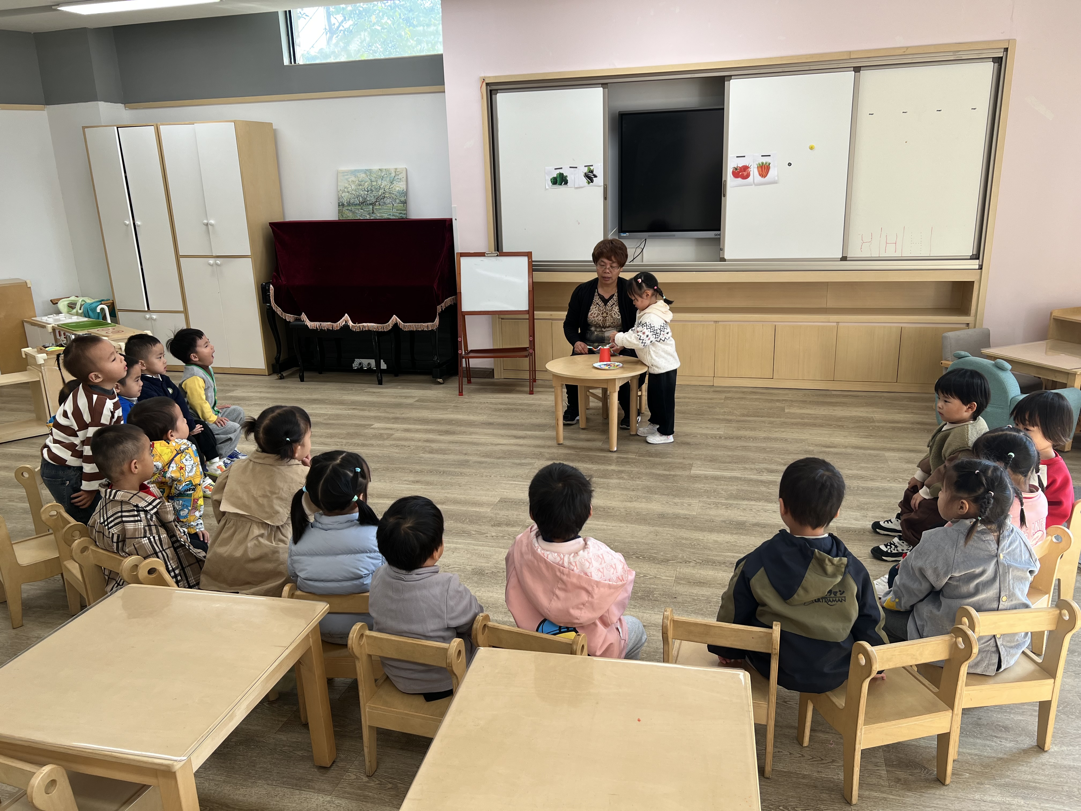  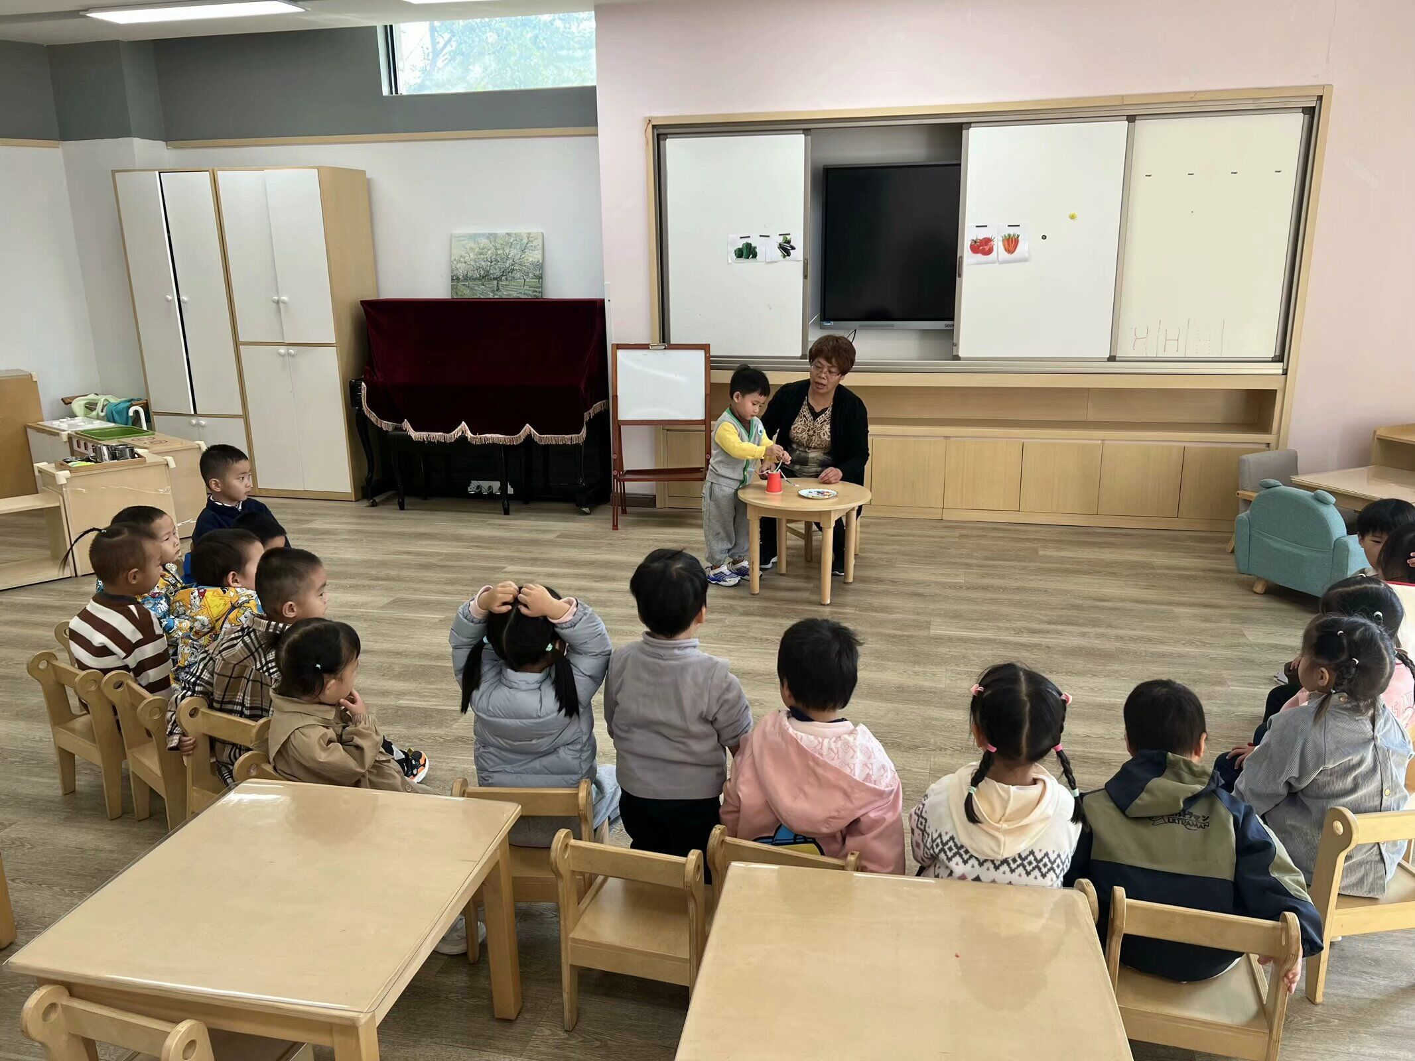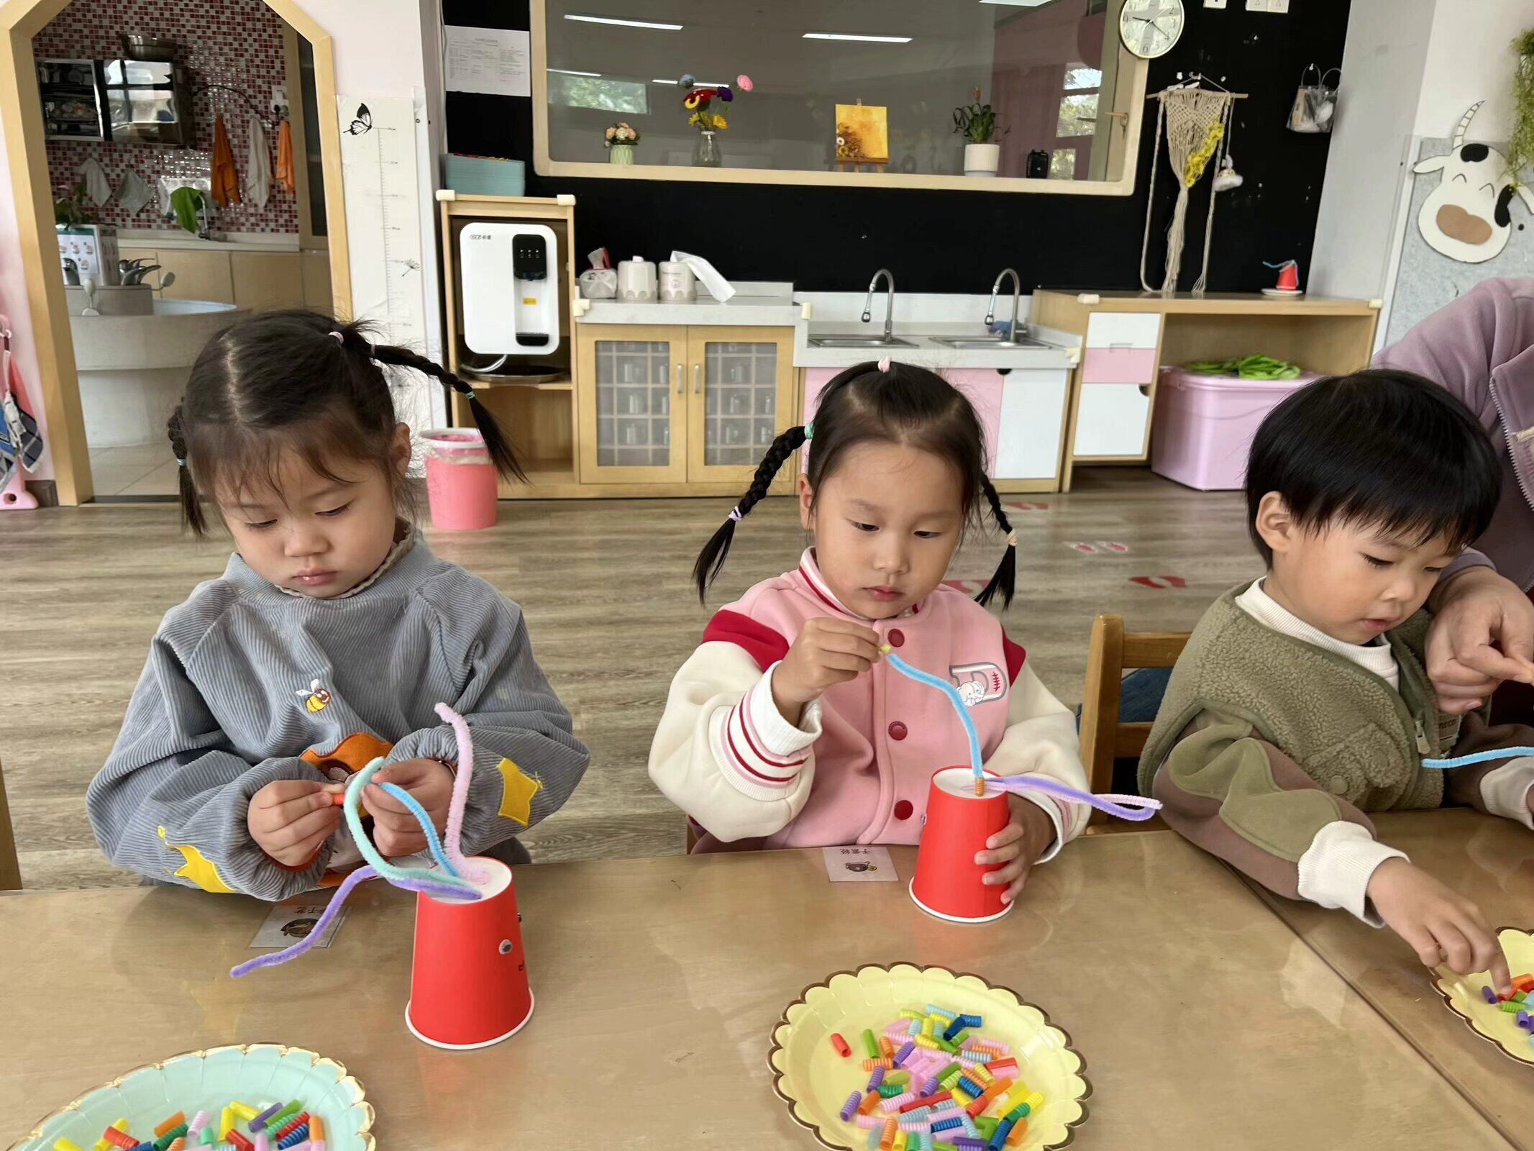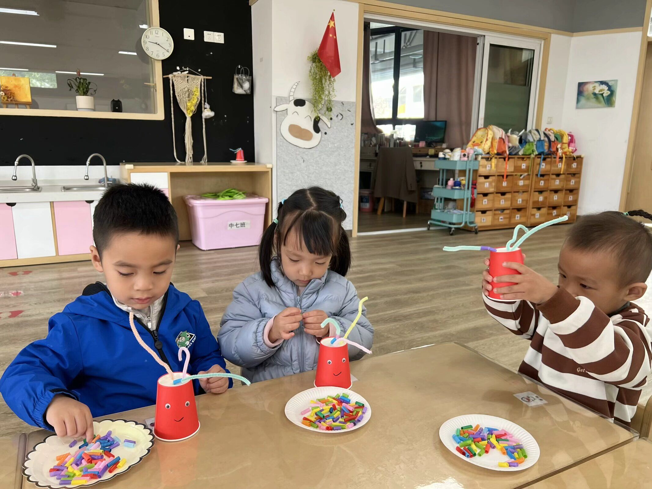 | 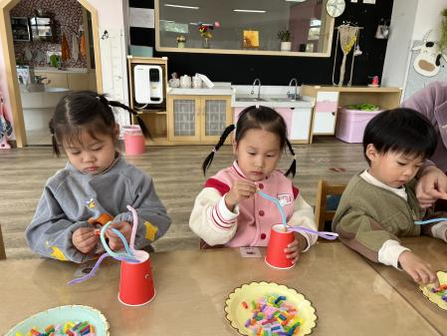 | 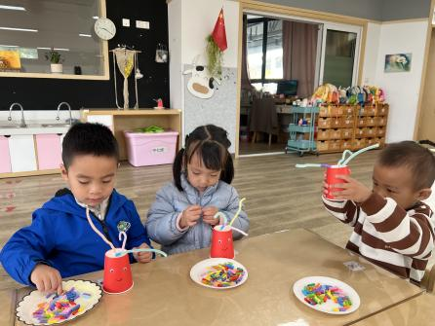
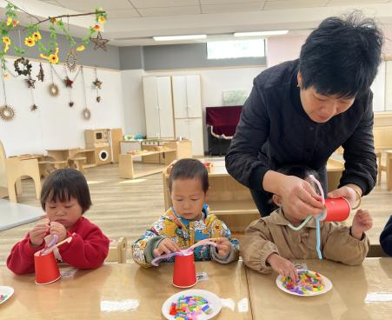 | 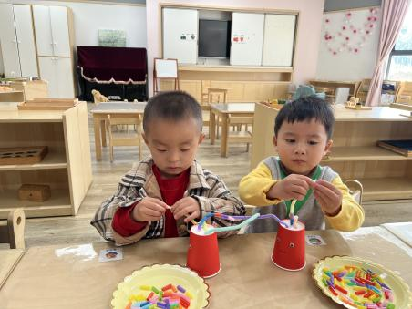 | 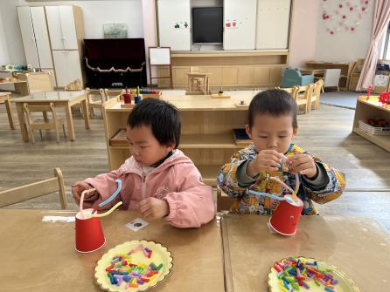

这是一个锻炼孩子手部精细动作的活动，考虑到孩子的年龄特征，他们活泼好动，对周围的事物充满好奇心，喜欢探索和发现新事物，喜欢模仿。本次活动教师用游戏的方法引导幼儿学习用毛绒条将一段段小吸管串起来为纸杯娃娃变发型，活动中孩子们在老师的引导下都很专注地开进行着操作活动活动，很棒哦！

二、户外游戏
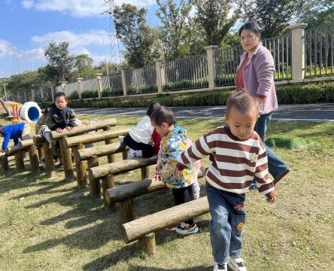 | 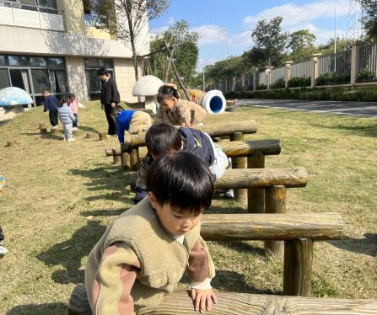 | 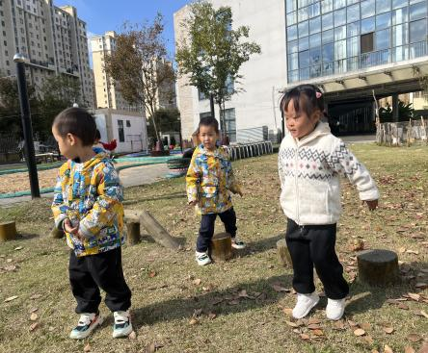
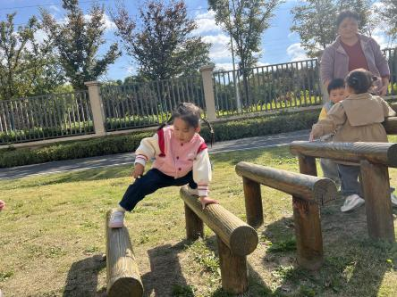 | 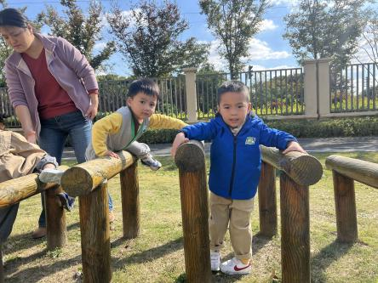 | 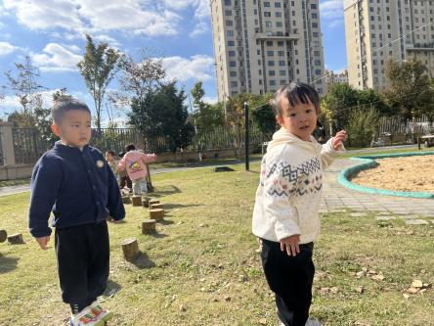
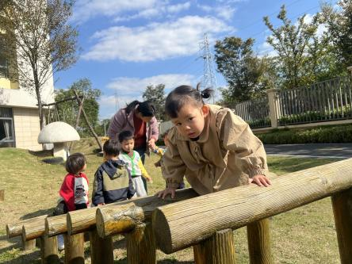 | 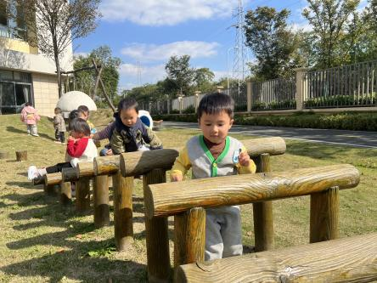 | 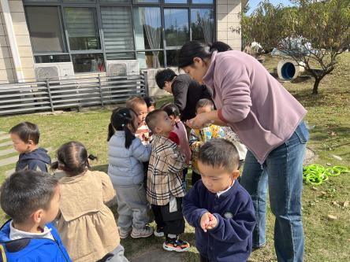
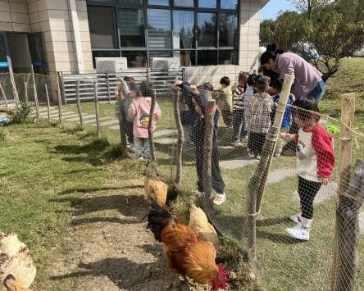 | 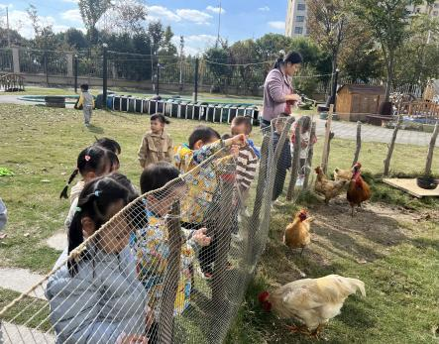 | 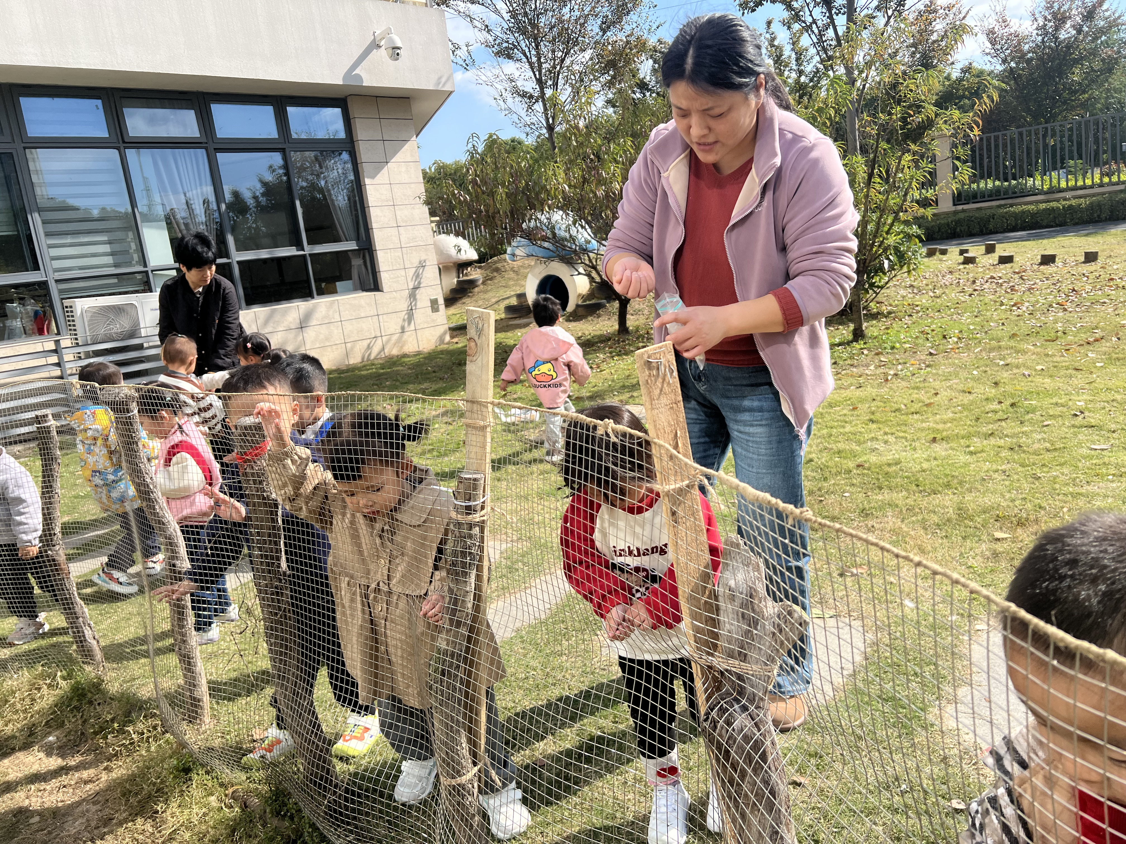

室内集体活动后，小朋友们在老师的带领下来到了户外参加户外活动，有的宝宝在在草地上走树桩，有的在玩攀爬游戏，一个个玩得可欢了。当小朋友们玩累了在休息的时候孩子们发现鸡妈妈从鸡棚里飞出来找食物吃了，于是小朋友们就说咕咕鸡饿了，我们给咕咕鸡喂食吧，接着小朋友就又给咕咕鸡喂食了，在这当中，小朋友们不仅学会了关爱动物，也收获了无尽的快乐。

三、今日餐点
早上：鲜牛奶、Q弹麻薯条 中午：米饭、糖醋仔排、莴苣炒胡萝卜、鸡毛菜肉末汤
下午：皮蛋菜心瘦肉粥、秋月梨、甜橙
温馨提醒：
1.饭后擦嘴、漱口是我们宝宝们在园进餐后的盥洗要求，为了让宝宝们养成好习惯，希望家长们在家里也这样要求孩子们吃完晚饭后要用湿纸巾或湿毛巾擦嘴巴、拿起小杯子漱漱口吐掉哦！

